FIDEICOMISO AGROGANADERO
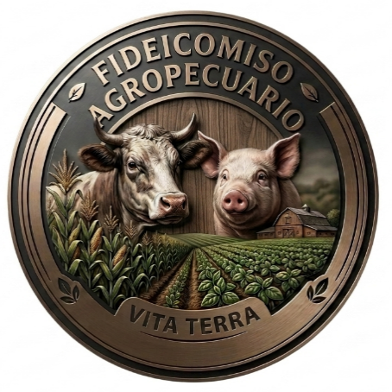
​1. COMPONENTE: TARJETA DE UNIDAD DE NEGOCIO (HOME)
​
​Título: Fideicomiso Agro Ganadero Vita Terra
​ 🛡️ DATOS GENERALES DE LA ESTRUCTURA
​Fiduciario / Administrador: Grupo Agro S.R.L.
​Vehículo Legal: Fideicomiso Privado Ordinario (Ley 26.994 - Código Civil y Comercial de la Nación).
​Plazo Contractual: 30 Años (Empresa en marcha).
​Fondo Meta Inicial: Primer tramo USD 1.000.000 (Suscripción mediante adhesión al fideicomiso).
​Respaldo Patrimonial: Inmueble rural (tierra propia), infraestructura productiva de alta tecnología, acopio de biomasa (ganado) y stock de insumos.
​Botón / Acción (CTA): Ver Proyecto y Esquema de Participación →
​2. COMPONENTE: PAGINA DE DETALLE / LANDING INTERNA
​(Pantalla a la que ingresa el usuario al hacer clic en la tarjeta)
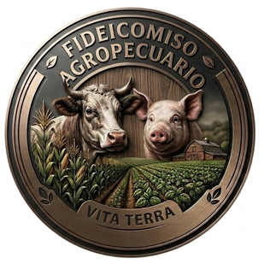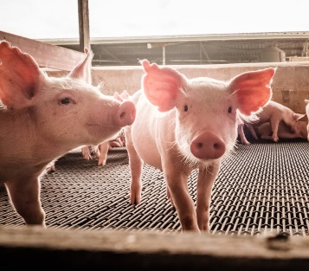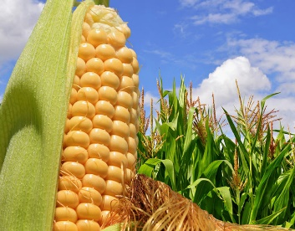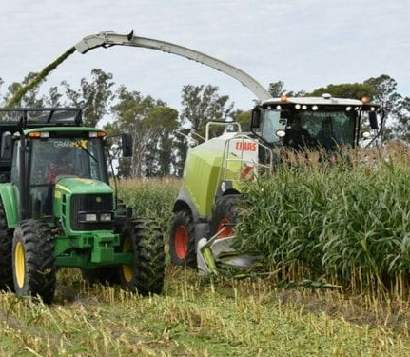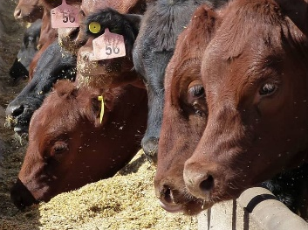
​[SECCIÓN 1: ENCABEZADO / HERO BANNER]
​Título Principal:
​Fideicomiso Privado "Agro Ganadero Vita Terra"
​Bajada:
​Plataforma de desarrollo agro productivo orientada al escalamiento de infraestructura, acopio estratégico de granos y producción integral de proteína animal.
​Etiqueta Legal / Transparencia:
​Administrado y auditado por Grupo Agro SRL en su carácter de Fiduciario (Código Civil y Comercial de la Nación, Ley N° 26.994).
​[SECCIÓN 2: PILARES DEL PROYECTO (INFOGRAFÍA/CARDS)]
​🏢 Respaldo Patrimonial Tangible
Adquisición de 100 a 150 hectáreas propias como activo base del fideicomiso, brindando sólida cobertura de valor en tierra agrícola de alta productividad.
​🐖 Escalamiento Porcino Progresivo
Desarrollo tecnificado modular con proyección de hasta 2.000 cerdas madres en ciclo completo, sumado al esquema de engorde ágil para optimización del flujo operativo.
​🐂 Feedlot Bovino Integrado
Módulo de engorde a corral para hacienda vacuna, aprovechando la capacidad instalada del establecimiento y diversificando las líneas de comercialización.
​🌽 Soberanía e Infraestructura de Acopio
Planta de silos y capacidad de almacenamiento propia para el resguardo de granos (maíz/soja), reduciendo costos operativos de alimentación y optimizando márgenes.
​🥩 Integración Vertical y Red de Distribución Propia
​"Capturamos el valor total de la cadena: producimos, procesamos y comercializamos sin intermediarios." ​Mayor Margen y Eficiencia Financiera: Al omitir los eslabones intermedios de comercialización, retenemos el margen minorista de la carne, maximizando el flujo de caja y la rentabilidad neta del fideicomiso.
​[SECCIÓN 3: HOJA DE RUTA Y ESCALABILIDAD (ROADMAP)]
🌽 MODELO OPERATIVO Y ESCALA
​Fase 1: Asentamiento y Canal Directo
​Red de Distribución Propia: Apertura de carnicerías y logística propia para comercializar sin intermediarios desde el primer día.
​Infraestructura Base: Adquisición del campo productivo e instalación del primer núcleo de recría y engorde (bovino y porcino).
​Fase 2: Escala y Autonomía
​Planta de Acopio y Silos: Garantía de abastecimiento nutricional y almacenamiento de granos propio.
​Expansión Productiva: Duplicación del plantel ganadero y ampliación de sucursales comerciales.
​Fase 3: Gran Escala Agroindustrial
​Circuito Cerrado (Farm to Fork): Consolidación como complejo agroindustrial integrando producción, procesamiento y red nacional de venta.
​Capacidad Máxima: Alcance del techo proyectado de producción intensiva con monitoreo 100% automatizado por IA.

​📊 POLÍTICA DE CAPITALIZACIÓN Y LIQUIDEZ
​Años 1 y 2 (Fase de Crecimiento):
​60% Distribución periódica de utilidades líquidas.
​30% Reinversión operativa directa (Infraestructura / CapEx).
​10% Fondo de Reserva y Liquidez.
​Años 3 y 4 (Fase de Consolidación):
​65% Distribución periódica de utilidades líquidas.
​30% Reinversión operativa directa.
​5% Fondo de Reserva y Liquidez.
​Año 5 en adelante (Fase Madura):
​70% Distribución periódica de utilidades líquidas.
​25% Mantenimiento y actualización tecnológica.
​5% Fondo de Reserva y Liquidez.
​📈 INDICADORES Y EXPECTATIVA DE RENDIMIENTO
​Los valores expuestos representan proyecciones basadas en el plan de producción y eficiencias históricas de la actividad en la región.
Período Distribución en Efectivo (Cash Yield) Capitalización Patrimonial Rendimiento Objetivo Proyectado
Años 1 y 2
10,0% – 15,0% Anual en USD
Años 3 y 4
14,0% – 20,0% Anual en USD
Año 5
18,0% – 22,0% Anual en USD
📌 PUNTOS CLAVE
​Respaldo en Economía Real: El inversor no ingresa a un producto financiero abstracto, sino que participa proporcionalmente de un fideicomiso respaldado por tierras, biomasa en crecimiento e infraestructura agroindustrial.

​[SECCIÓN 4: MODELO DE PARTICIPACIÓN Y RESCATE]
​Estructura Jurídica: Fideicomiso Privado Ordinario Cerrado.
​Horizonte Operativo: Proyecto proyectado a 30 años (empresa en marcha con distribución periódica de utilidades netas operativas).
​Esquema de Salida / Liquidación: Mecanismo reglamentado de cesión de participaciones o rescate programado con preaviso formal de 60 a 90 días, sujeto a las condiciones operativas de la masa patrimonial.
​Administración y Custodia: Gestión administrativa, contable y jurídica centralizada a cargo de Grupo Agro SRL.
​[SECCIÓN 5: FORMULARIO DE ACCESO A INFORMACIÓN]
​Título: Solicitar Adhesión
​[SECCIÓN 6: PIE LEGAL (DISCLAIMER OBLIGATORIO)]
​Aviso Importante: La información expuesta en el presente sitio web es netamente descriptiva e informativa y no implica, bajo ninguna circunstancia, oferta pública de valores, invitación a la captación de ahorro público ni intermediación financiera en los términos de la Ley N° 26.831 y Ley N° 21.526. Las incorporaciones de participantes corresponden a Fideicomisos Privados Ordinarios regidos bajo el Código Civil y Comercial de la Nación Argentina, administrados por Grupo Agro SRL. Las proyecciones operativas corresponden a modelos estimativos de economía real sujeto a variaciones del sector productivo.

